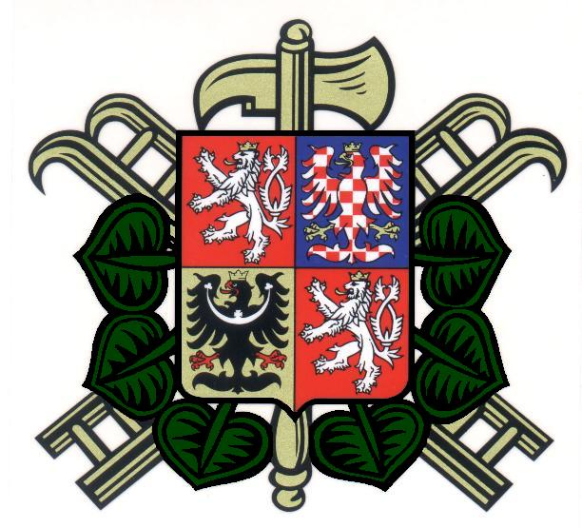

Vyhlášení zkoušek k získání odbornosti Hasič III. stupně

Dle Metodického pokynu k získání odznaku odbornosti Hasič I. – III. stupně, schváleného VV SH ČMS dne 19. 6. 2014, vyhlašuje Okresní odborná rada represe zkoušky k získání odbornosti Hasič III. stupně.

Termín: 20. 03. 2018, zahájení zkoušek v 16:00 hodin

Místo konání: Okresní sdružení hasičů Jablonec nad Nisou, Uhelná 5

Podmínky k získání odznaku: Odznak Hasič III. stupně může získat uchazeč, který je členem SDH, je starší 18 let a složí zkoušku z odborných znalostí před komisí. Uchazeč o získání odznaku III. stupně podá písemnou přihlášku u Kanceláře OSH do 06. 03. 2018. Přihláška musí být potvrzena příslušným SDH.

Z důvodu efektivnosti zkoušek je kapacita uchazečů omezena na 10 zájemců.

Vzít sebou: a) průkaz člena SH ČMS
b) pro zkoušky Hasič poplatek 50,- Kč
c) poznámkový blok a psací potřeby

Výstup z kurzu: Osvědčení o získání odbornosti Hasič III. stupně a odznak Hasič III. stupně.

Ing. Jiřina Brychcí
starostka OSH ČMS
Jablonec nad Nisou

